CERTIFICAT DE SUPERFICIE
Loi 96-1107 du 18 décembre 1996 et décret n° 97-532 du 23 mai 1997
Adresse : 72 Avenue du Pont Juvénal 34000 MONTPELLIER Nature du bien : Appartement
Etage : Rez de chaussée
Lot(s) : Nc et/ou Numéro de porte : 19 Date de construction : 1990
1 - Désignation du bien à mesurer
Nom, prénom : M. XXXXXXAdresse : 72 Avenue du Pont Juvénal
Code Postal et Ville : 34000 MONTPELLIER
2 - Le propriétaire/bailleur du bien

Date de commande : 04/01/2024 Date de visite : 09/01/2024
N° de dossier : 2024-XXXXXX19

3 - Description du bien mesuré
Pièce désignation | Superficie carrez (en m²)
Séjour + cuisine | 17.90
Salle d'eau + wc | 4.82
4 - Superficie privative totale du lot : 22.72 m²

5 – Autres éléments constitutifs du bien non pris en compte
Pièce désignation | Superficie hors carrez (en m²)
Terrasse | 5.76
6 - Superficie annexe totale du lot : 5.76 m²

Observation : le règlement de copropriété ne nous ayant pas été soumis, la responsabilité de la société se voit dégagée quant à l'exactitude de la désignation et de la constitution du lot de copropriété ci-dessus défini. Les surfaces annoncées sont donc celles occupées par le demandeur.

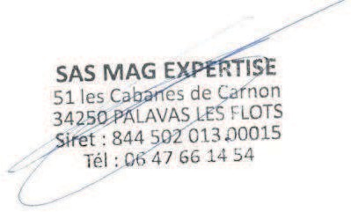
Intervenant : GUARINIELLO Marc Fait à : MAUGUIO
Le : 10/01/2024

Croquis (non contractuel)
